单元综合提升
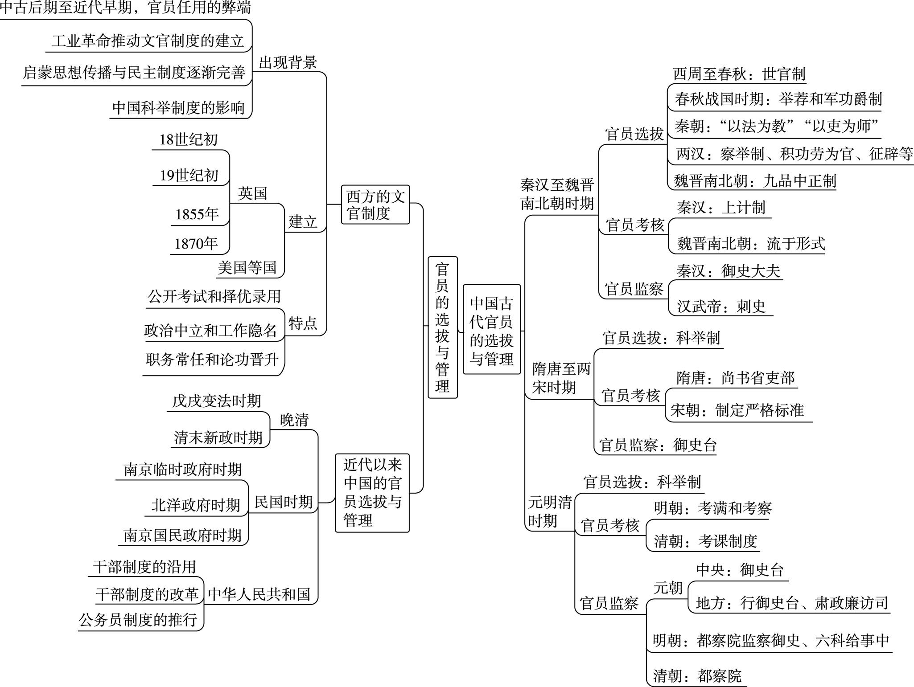
一、中国古代选官制度的演变
选官制度 | 措施 | 标准 | 选官权
世官制 | 亲贵合一、世代相传 | 血缘、姻亲 | 奴隶主贵族
军功爵制 | 按军功大小 | 军功 | 国君、贵族
察举制 | 察举人才、举荐做官 | 品德 | 地方官
九品中正制 | 品评士人、按品授官 | 门第、家世 | 中正官
科举制 | 分科考试、择优录取 | 才学 | 中央政府

二、影响秦汉至魏晋南北朝时期官员选拔制度的主要因素
（1）生产方式的变化和贵族政治的衰落。
（2）统治者对治理人才的需求和加强中央集权的政治需要。
（3）尚贤思想的兴起、发展。
（4）豪强地主势力的发展等。
三、工业革命推动西方文官制度的建立
（1）工业革命后,经济规模扩大,社会分工更为复杂,英国等资本主义国家政府管理的社会事务增多,国家管理职能急剧扩展,管理的事务也越来越复杂,亟须建立能迅速处理日常事务的职业官僚体系。
（2）工业革命后,政党竞争更加激烈,政府（内阁）官员更换频繁,需要有能保证政府工作稳定性和持续性的（文职）管理队伍。
（3）工业革命后,工业资产阶级逐渐掌握政权,要求建立廉洁高效的文官队伍。
总之,资本主义的发展需要公平高效的文官制度。
四、文官制度首先在英国出现的原因
（1）经过17世纪资产阶级革命,英国较早建立起资本主义民主制度。
（2）启蒙思想的传播。
（3）书面考试在英国较早出现。
（4）工业革命在英国最早开展和完成,工业革命推动了文官制度的建立。

五、民国时期官员选拔制度的特点
1.南京临时政府
（1）依据孙中山的五权宪法思想,吸收中国古代官吏制度和西方文官制度的经验而建立起选任官员的制度。
（2）因军阀混战,政局动荡,并未建立起系统的文官选拔制度。
2.北洋政府
（1）制定了大量的法规法令和实施细则,使之纳入法制化、制度化的轨道。
（2）考试制度的产生、发展以及内容、性质都取决于政府的政权性质。
（3）考试制度和任用制度脱节。
（4）选拔制度的形成过程也是中国考试制度的近代化过程。
3.南京国民政府
（1）考试制度逐步法制化。
（2）考试内容与传统科举考试相比有很大的进步。
（3）考试权独立是文官考试的突出特点。
六、如何认识孙中山的文官考试思想
1.标准
孙中山选拔文官的标准是德才兼备,以德为首。他所说的“德”,不是以三纲五常为核心的封建道德,而是以“三民主义”“五权宪法”“资产阶级的民主共和”“官吏是人民公仆”等思想为价值取向。
2.内容
孙中山指出选举制、委任制有弊端,主张以考试制度补救,也就是在“五权宪法”的框架之中,国家建立考试院,主管人才的选拔和任用,同时,完善国家政治制度,建立文官的培养、任用、监察等运行机制。
3.意义
孙中山的理论创新,进一步奠定了我国文官制度的基础,为我国文官制度的近代化作出了贡献,对当代社会具有一定的借鉴意义。
七、我国公务员考试录用制度的特点及意义
1.特点
（1）报考人数不断增多,文化程度呈现高学历化。
（2）考试录用的规模和范围不断扩大。
（3）录用过程透明化、公开化和平等化（体现社会公平公正）。
2.意义
公务员政治、文化素质的不断提升,为国家管理人员的队伍建设增添了活力。

